สรุปงาน ณ วันที่ 13 มีนาคม 2563 By Apichat Peebanmai
3
Activity Type
Activity Type
ZB01/ZB02/ZB05 ….
TYPE
ทำงาน/หยุดเครื่อง
สถานะเครื่องจักร
Product Line
EE/ME
SEARCH
FunctLocDescrip
กลุ่มงาน

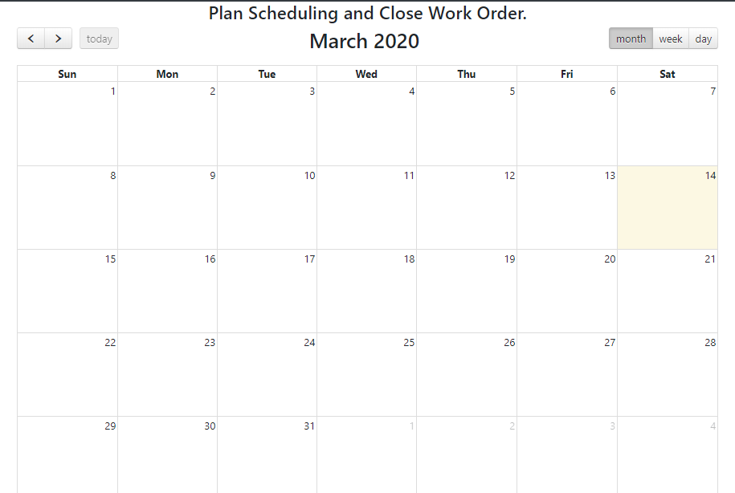

Order/ZB02
2
1

1 | 2 | 3
ลำดับการแสดงในปฏิทินแต่วัน  1 = REL เลยวันที่ต้องทำและไม่เกิน 30 วัน เทียบกับ Plant Date  2 = REL ยังไม่ถึงวันที่ทำ และไม่เกิน 30 วัน เทียบกับ Plant Date  3 = REL Move ข้ามเดือน เทียบกับ Plant Date  4 = CRTD งานที่สร้างใหม่  5 = TECO ปิดงานแต่ไม่ลงเวลา  6 = TECO PCNF ปิดงานสมบุรณ์ | แสดง ICON  เมื่อ PLAN ว่าต้องหยุดเครื่องถึงจำทำงานได้ แต่ สถานะเครื่อง ณ วันนั้นไม่หยุด | ประเภทงานย่อย ACTVITY TYPE  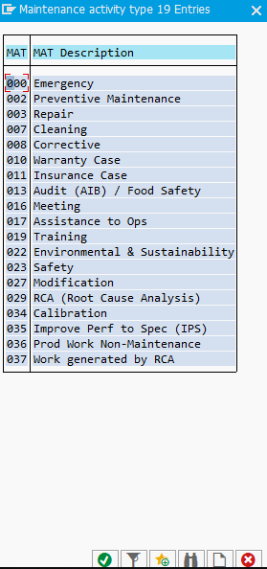

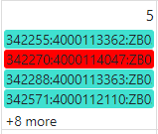
1
2

1 = คลิกตรงปฏิทิน (ที่ว่าง) | 2 = ดับเบิ้ลคลิก ( ตรง workorder )
แสดงจำนวน ชม การทำงานในแต่ละวัน  - ทุก workorder  - เฉพาะ workorder สถานะ REL  - เฉพาะประเภทงาน ZB02 | 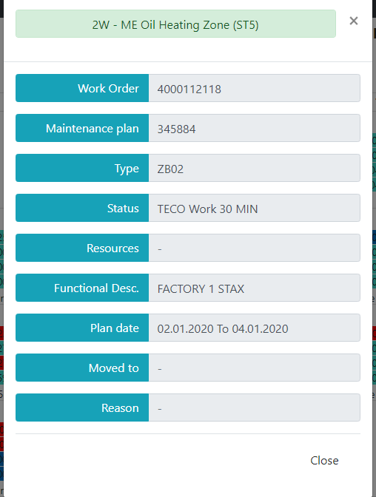  เลือกปฏิทินเพื่อย้ายวัน

ไฟล์ Excel ที่ต้องขอเพิ่ม
- ข้อมูล PM Task List ที่กำหนดรูปแบบเรียบร้อยแล้ว (ตัวอย่าง 100 รายการ)
- ข้อมูลตารางการเดินเครื่องจักร
- ข้อมูล Product Line ที่ผูกกับ Equipmet
- ข้อมูลการลงเวลาทำงานจาก HR ในแบบรายวัน
- ข้อมูล IP19 ที่เพิ่ม Cells ทีม A, B Cells Activity Type
- ข้อมูล พนักงาน จาก HR
สรุปงานที่ต้องทำ
- ปฏิทิน ManHour เพื่อประกอบการ Plan งาน
- ทำหน้า Back Log เพื่อทำการแสดง งานที่ Plan แล้วแต่ไม่ TECO เกิน 30 วัน เทียบกับวันที่ปัจจุบัน โดยสามารถแสดงเป็น รายสัปดาห์, รายเดือน และรายปี ได้
- ทำหน้า Confirm ปิดงาน
- ค้นหาจากเลข Workorder สามารถใช้ Barcode ได้หรือ คีย์ตัวเลขลงไปได้เลย
- ลงรายการ เลือกจาก วันเวลาที่ทำก่อน แล้วคลิกเลือกพนักงานได้หลายคน สามารถแก้ไขหรือลบแต่ละคนได้
- มีภาพที่ช่างถ่ายส่งมาตอนปิดงาน จากการใช้งานโปรแกรมในส่วนของช่างเพื่อประกอบการพิจารณาปิดงาน
- กระบวนการปิดงาน
- หลังจากยืนยันการปิดงานครบตามกำหนด ให้ทำการ Export ไฟล์ Confirm ในรูปแบบไฟล์ Excel ออกจากโปรแกรมใหม่
- นำข้อมูลที่ได้ไปปิดงานในระบบ SAP
- ทำการ Export ข้อมูล IP19 และ IW37N จาก SAP มานำเข้าในระบบใหม่

- ไฟล์ Confrim
- เรียงตามลำดับเลข WorkOrder
- ต้องมีฟิวล์ OpAc อยู่ใน IW37N
- ระบบสำหรับช่าง เพื่อเข้าไปกรอกข้อมูลการปิดงานแต่ละคน
- ช่างแต่ละคนสามารถดูงานที่ต้องทำของตัวเองซึ่งทาง Admi Plan งานให้ได้
- สามารถดูงานทั้งหมดที่ Plan ได้ แต่ไม่สามารถทำการ Move ได้ (ดูได้อย่างเดียว)
- สามารถค้นหาข้อมูล Plan การทำงานจากปฏิทิน ได้เหมือนกับ Admin (ดูได้อย่างเดียว)
- สามารถส่งข้อมูลการปิดงานของตนเอง โดยการค้นหาจากเลข WorkOrder หรือคลิกเลือกจากปฏิทิน
- สามารถ Upload File ภาพส่งเข้าระบบในแต่ละงานตามเลข WorkOrder
- สามาถใส่เวลาเริ่ม และ สิ้นสุด งานของแต่ละคน
- สามารถใส่ข้อมูลการตรวจเช็ค หรือตรวจสอบ หากเป็นงานที่ ตรวจเช็ค หรือ ตรวจสอบ เช่น ปริมาณ กระแสไฟฟ้า , น้ำมันเครื่อง เป็นต้น
- สามารถดูสรุปจำนวน OT และเวลาปฏิบัติงานจาก HR และที่ปฏิบัติจริงตาม Close Work ของตัวเองได้ทั้ง รายวัน รายเดือน รายปี
Report
- Backlog Report)
- PM completion By Day,Week,Month, Year ( ทำเป็นกราฟขอตัวอย่าง )
- Technician Utilization by Day, Week, Month, Year ( ทำเป็นกราฟขอตัวอย่าง)
- แยกตามประเภทงาน ZB01-05 , นับจำนวน WorkOrder แต่ละคน
- Cost, Labour Hour (รอสรุปและขอตัวอย่าง )
- Average Wo complet Per week, Month, Year ( ทำเป็นกราฟ และตาราง )
- Average labour Hour Per week, Month , Year ( ทำเป็นกราฟ และตาราง )

